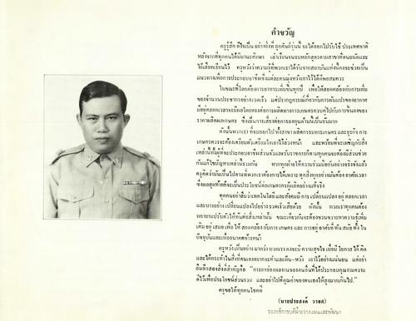
คําขวัญ ครูรู้สึก ดีใจเป็นอย่างยิ่งที่ลูกศิษย์รุ่นนี้ จะได้ออกไปรับใช้ ประเทศชาติ หลังจากที่ทุกคนได้มีมานะศัยกษา เล่าเรียนจนจบหลักสูตรตามสาขาที่ตนถนัดและ ได้เลือกเรียนไว้ ครูหวังว่าความรู้ที่พวกเราได้รับจากสถาบันแห่งนี้คงจะช่วยเป็น แนวทางเพื่อการประกอบอาชีพซึ่งแต่ละคนนั่งหวังเอาไว้ได้ดีพอสมควร
ในขณะที่โลกต้องกาะอาหารเพิ่มขึ้นทุกปี เพื่อให้สอดคล้องกับการเพิ่ม ของจานวนประชากรอายแรงเร็ว แต่ปรากฏการณ์เกี่ยวกับการคันแปรของยากาศ มีอยู่ตลดเวลจะมีผลโดยตรงต่อการผลิตยาระการเกษตรคนที่ไปกับการขึ้นลงของ ราคาผลิตผshษตร ซึ่งเป็นการเสี่ยงต่อการลงทุนด้านนี้เป็นต้นมา
ดังนั้นพวกเราที่จบออกไปทั้งสาขา ผลิตกรรมการเกษตร และธุรกิจ การ เกษตรควรจะต้องเตรียมตัวเตรียมใจเอาไว้ล่วงหน้า และพร้อมที่จะเผชิญกับสิ่ง เหถึงนี้ทั้งผู้ที่จะประกอบอาชีพส่วนตัวและรับราชกก็สามทุกคนจะต้องมีส่วนช่วย กันแก้ไขปัญหาเหล่านี้นางแค้น หากพบกลายให้ความร่วมมือกันอย่างจริงจังแล้ว คงคิดถึงนั้นเป็นไปต นคือ เราต้องการได้เพราะ กสิ่งทุกอย่างมันต้องอาศัยเวลา ซึ่งผลสุดท้ายก็จะเป็นประโยชน์ต่อเกษตรกรผู้เลีตอย่างแท้จริง
ทุกคนอย่างมว่าเทคโนโลยี และสังคม การเปลี่ยนแปลงอยู่ตลอดเวลา และบระยยงเปลี่ยนแปลงไปอย่างรวดเร็วเสียด้วย ตนั้น พวกเราทุกคนต้อง พยายามปรับตัวให้ทันต่อสิ่งเหล่านั้น ขณะเดียวกันจะต้องขวนขวายหาความรู้เพิ่ม เดิมอยู่เสมอ เพื่อ ได้ สยดคล้องกันการเกษตร และ คนอย อาศัยที่ทันสมัย ทั้ง ใน ปัจจุบันและเพื่ออนาคตข้างหน้า
ครูหวังเป็นอย่างมากว่าพวกพรรคงจะมีความสุขใจ เมื่อมีโอกาสได้คิด และได้กระทําในสิ่งที่ตนเองอยากจะทําและดิน-หวง เอาไว้อย่างแน่นอน แต่ยน สิ้นสีสองสิ่งที่สําคนเคือ “เมยองนอนของคนอื่นที่ได้ประกอบคุณงามความ ดีไว้เพื่อประโยชน์ส่วนรวม แสนอร่งไม่ดีอณค่าของตนเองให้สงแหเกินไป." ครูขอให้ทุกคนไขคดี
(นายประสงค์ วสส.) ระอธิการบดีฝ่ายวระแน่วและพัน 1

